TESTE_28

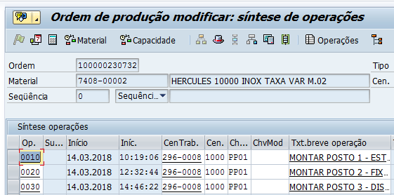
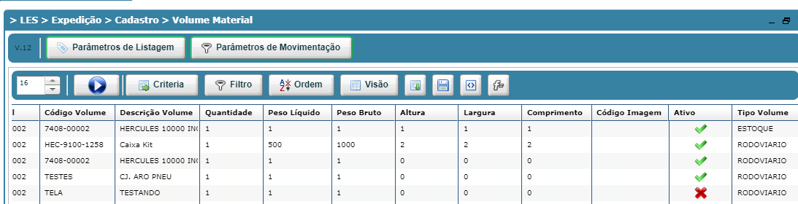
gerado os volumes dos itens ATIVO acima, e após vou novamente ativado o item que estava INATIVO.

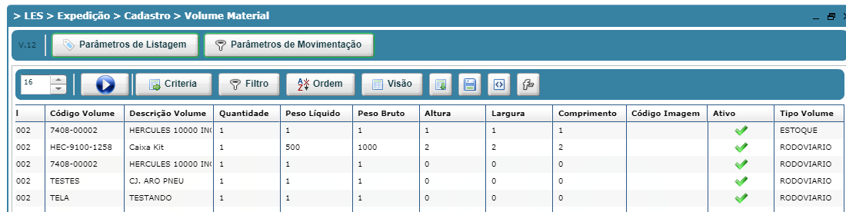

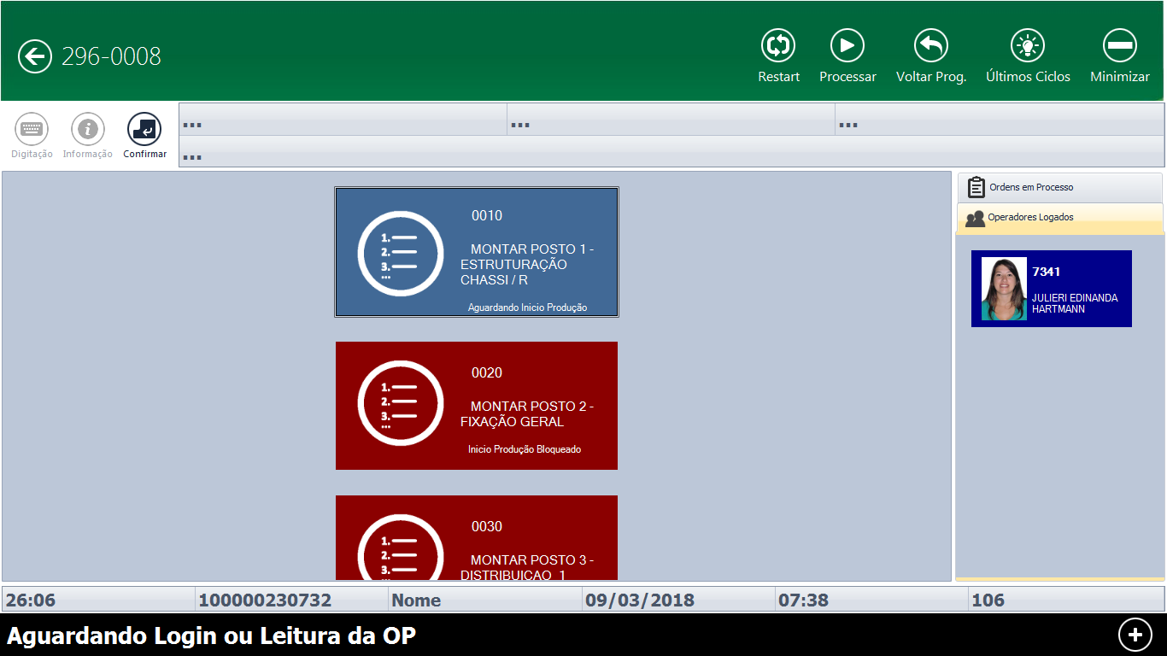
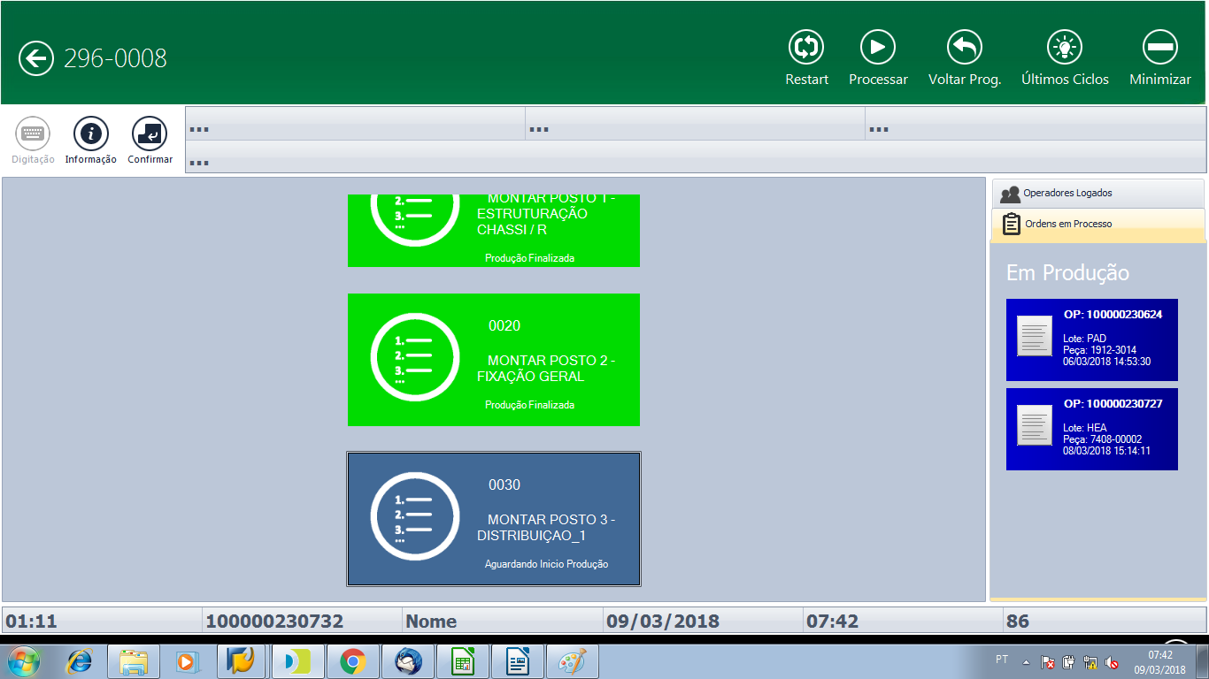
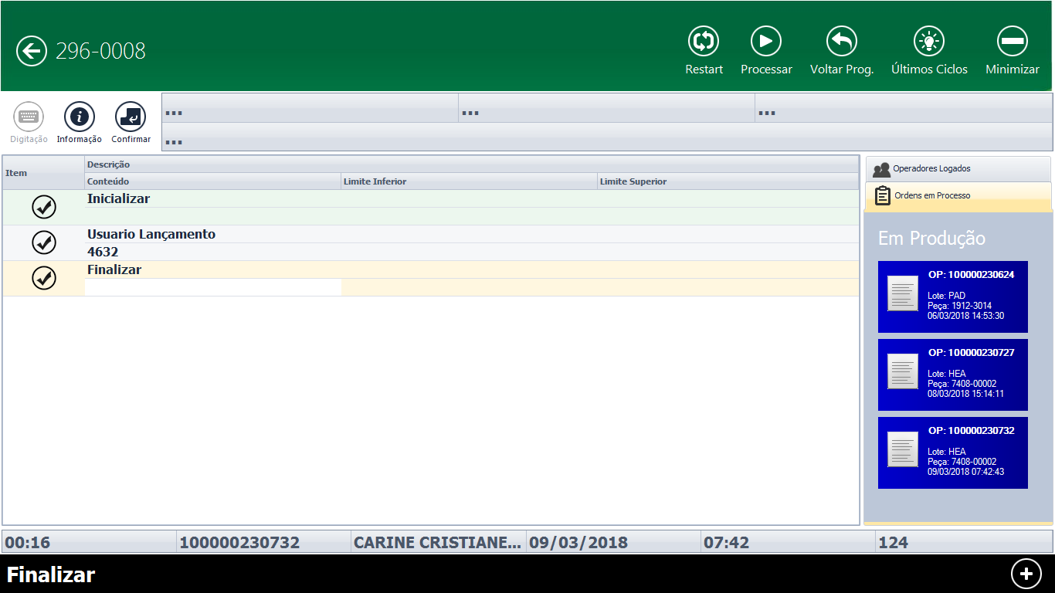

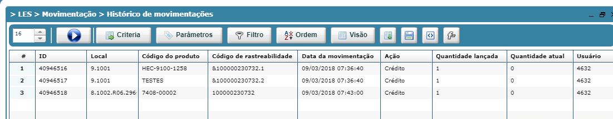
CONFORME PODEMOS VER SOMENTE FOI MOVIMENTADO OS ITENS QUE FOI GERADO OS VOLUMES.

